2017届毕业生教育服务质量调查工作相关注意事项
各学院：
本届毕业生教育服务质量调查工作将在2017年4月11日开始，为使学生顺利进行网上调查，请各学院认真落实该项工作，切实保证学生参与并能按要求进行填写问卷。
现将有关事宜通知如下：
一、参评范围
全校2017届本科毕业生（爱恩学院除外）
二、调查时限
2017年4月11日至2017年5月10日
三、毕业生网上调查登陆步骤
登陆步骤：
方法一：校园网主页—教育教学（本科生教育）—URP教务管理—学号、密码登陆—教学评估—毕业生评估。
具体操作页面如下：
在校园网主页点击教育教学下拉菜单“本科生教育”
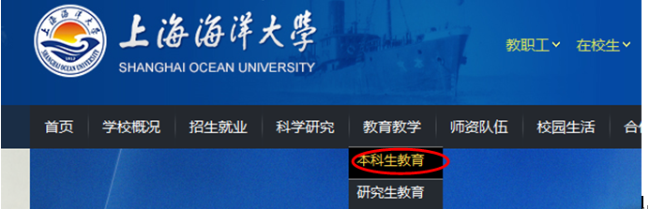
然后点击左侧“URP教务管理”
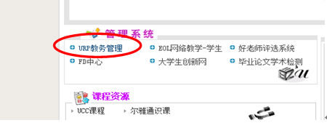
之后出现综合教务系统的登陆界面，学生用本人账号和密码进行登陆
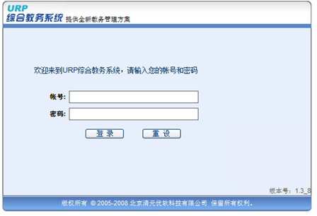
登陆之后，会出现学生本人URP综合教务系统页面（见下图）：
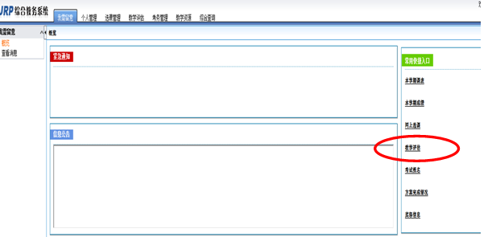
单击“教学评估”，出现如下界面：
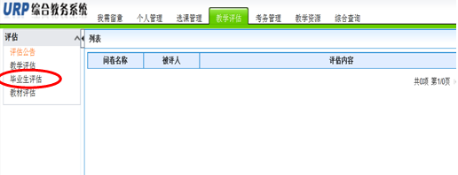
点击“毕业生评估”，即出现本人的评估问卷（如下图）：
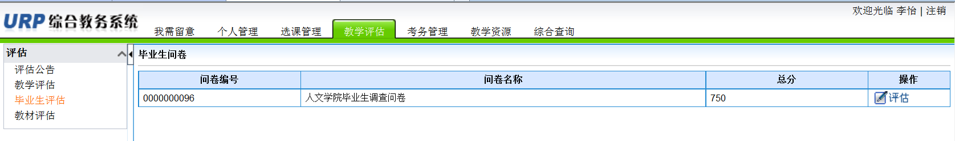
方法二：校园网主页—登陆“海大综合服务平台”—教务系统—教学评估—毕业生评估
具体操作页面如下：
在校园网主页登陆“海大综合服务平台”
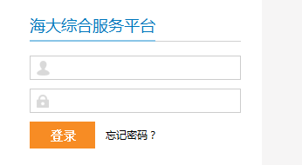
登陆之后，出现“海大综合服务平台”首页
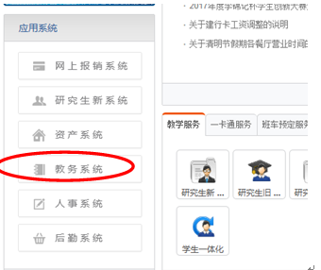
点击左下“教务系统”，之后，会出现学生本人URP综合教务系统页面（见下图）：
单击“教学评估”，出现如下界面：
点击“毕业生评估”，即出现本人的评估问卷（如下图）：
每个学院分别对应一份问卷，学生打开毕业生评估界面之后，只会显示本人需要作答的问卷，点击右边“评估”按钮，进入到具体问卷页面（见下图）：
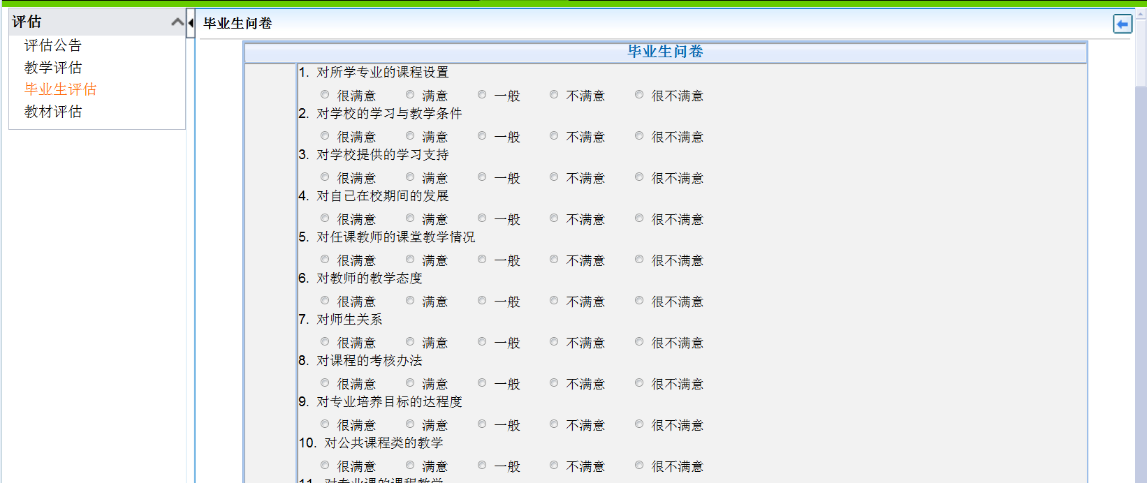

学生对各题项进行逐一作答，填写完毕方可提交。鉴于问卷题项较多，如有个别题项遗漏，回来补填会比较费神，希望同学们认真逐题作答（作答过程中如果字体过小，按着ctrl键向上滚动鼠标即可放大字体），评价完毕之后，点击“提交”按钮即可。提交之后，问卷不可修改。
请各学院及时将有关要求传达到每一位毕业生，务必使每个同学都按要求参加网上调查。
学生在网上作答过程中如有问题请及时与教务处相关人员联系。
咨询电话：61900116 联系人：晋素灵

教务处
2017年4月10日

